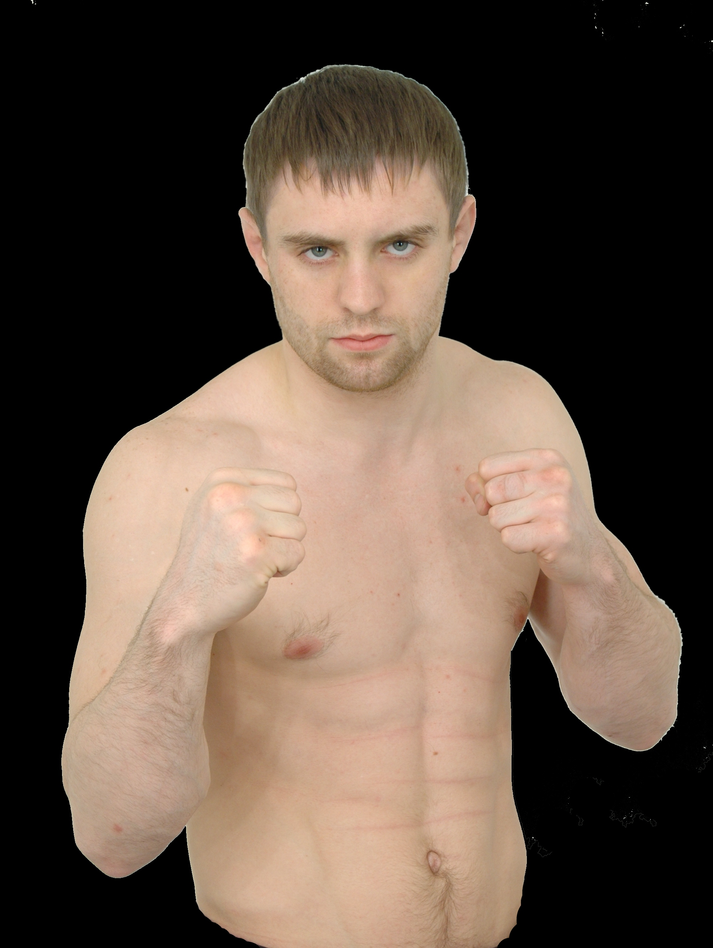
Евгений Лахин - Омск
Вес – 70. Рост 175. Стиль – панкратион, ММА - 23 года.
Победитель кубка Ермака по кик-боксингу, победитель турнира по армейскому рукопашному бою памяти Николая Чепика, мастер спорта по армейскому рукопашному бою. Чемпион «Кубка Содружества» по профессиональному панкратиону панкратиону.

